
Nr 8 (28) listopad 2011

Gazetka uczniowska PSP nr 1 w Ozimku

Witajcie!
To jesienne wydanie naszej gazetki, w której na kilku stronach zaprezentujemy zdjęcia uczniów z niezwykłej wycieczki w niezwykłe miejsce. Byliśmy w SĄDZIE OKRĘGOWYM W OPOLU, więc będziecie mogli przeczytać nasze sprawozdanie. Przygotowaliśmy także dla WAS sporo dobrego humoru oraz ZAGADKĘ!

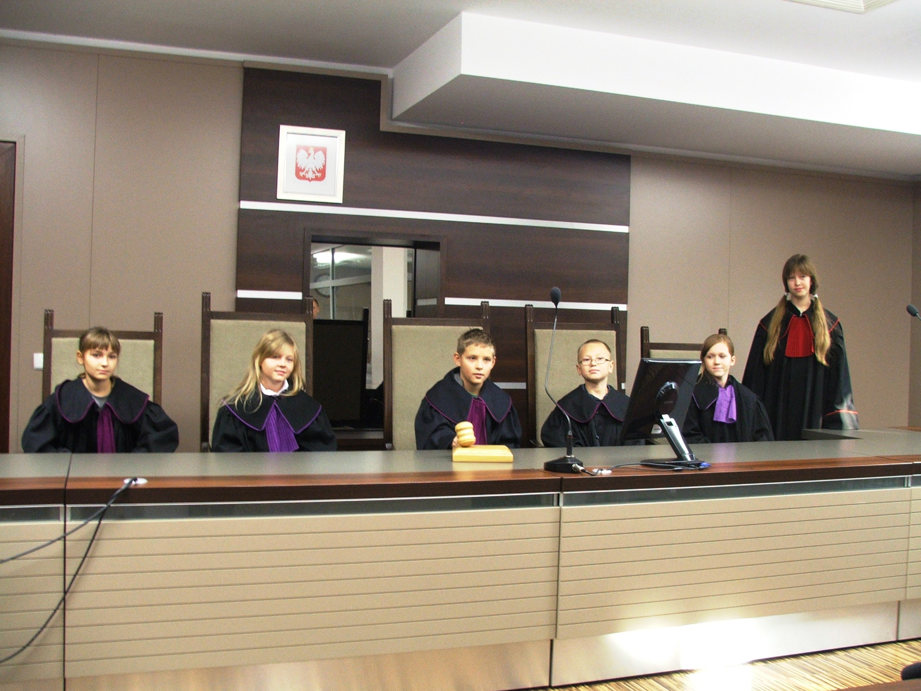

Miłej lektury!
Redakcja

WYCIECZKA KÓŁECZKA

Po raz pierwszy w historii Sądu Okręgowego w Opolu 10-latki brały udział w prawdziwej rozprawie sadowej.
Na ławie oskarżonych….

Na tę niecodzienną wycieczkę wybraliśmy się z naszą opiekunką panią Grażyną Świercz. Do sądu pojechało Kółko dziennikarskie, cała nasza piętnastka, w ramach szkolnego projektu profilaktycznego „Uczeń bezpieczny, bo mądry, roztropny i grzeczny”.
Naszym przewodnikiem była pani Ewa Kosowska- Korniak, mama naszego kolegi Kuby, która pracuje w Biurze prasowym sądu, jest jakby jego rzecznikiem. Pani Korniak opowiadała nam o swojej pracy, o tym, co należy do jej obowiązków i o współpracy z mediami. Z wielkim zaciekawieniem powitaliśmy panią Izę Żbikowską, dziennikarkę z Gazety Wyborczej. Jak się okazało później pani redaktor Żbikowska napisała artykuł na temat naszej wizyty w sądzie i nakręciła krótką relację filmową, którą umieściła w Internecie.
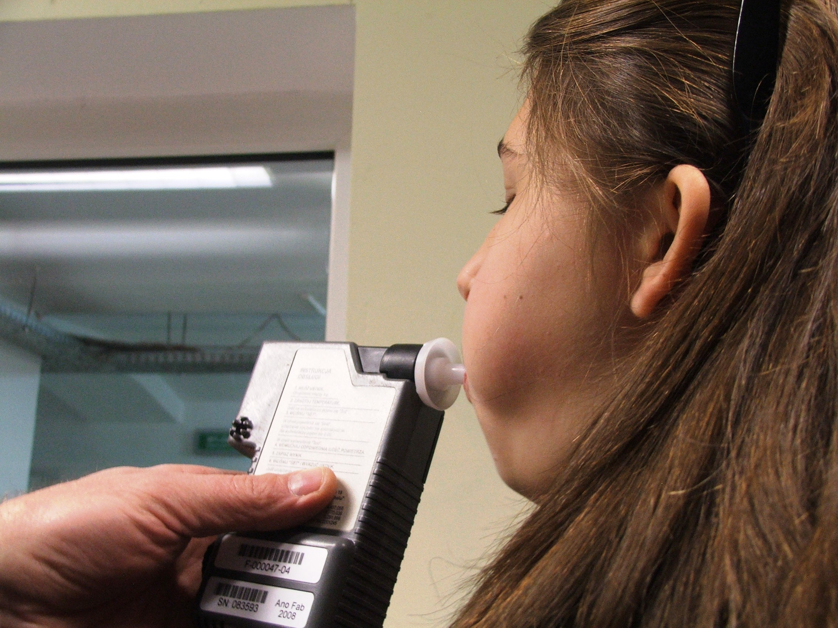
Z naszą wspaniałą przewodniczką zwiedziliśmy Sąd Okręgowy. Panowie z ochrony dokładnie nas sprawdzili i musieliśmy przechodzić przez specjalną bramkę, a nawet dmuchać w alkomat.

Nasza Redaktor Naczelna, Kamilla Sowa, dzielnie podjęła się tego zadania. Alkomat oczywiście wykazał 0!

Panowie ochroniarze opowiadali nam o swojej pracy, pokazywali monitoring ochrony.
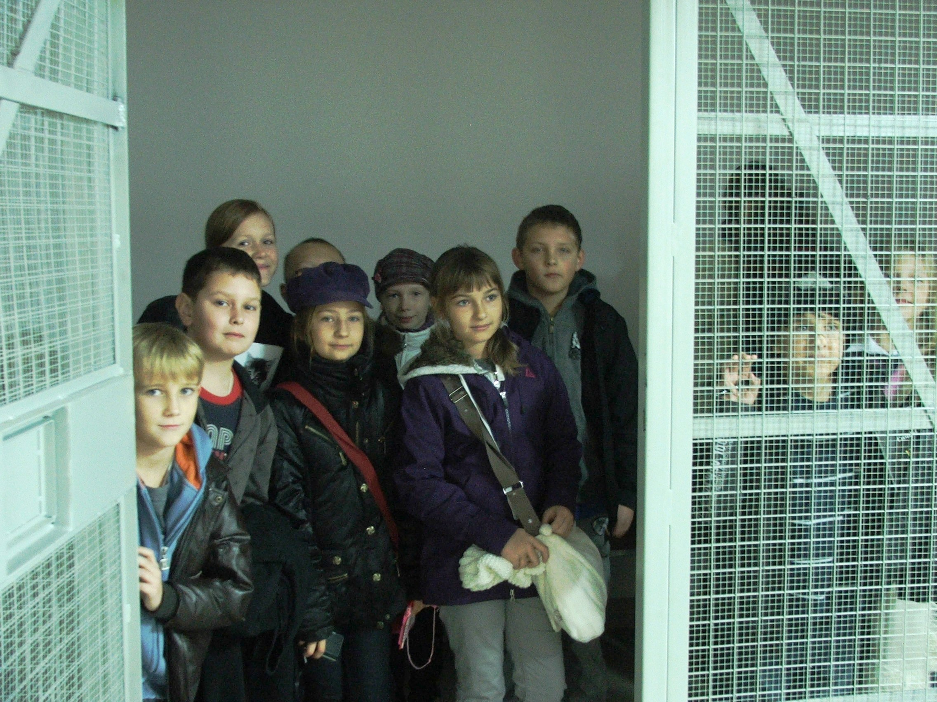
Później poszliśmy do aresztu. Tu, za kratami przebywają oskarżeni ludzie, którzy czekają na rozprawę. Mogą tu być doprowadzeni z różnych więzień, a stąd prosto na salę rozpraw. Każdy z nas poczuł się tu trochę dziwnie, na szczęście areszt był pusty.
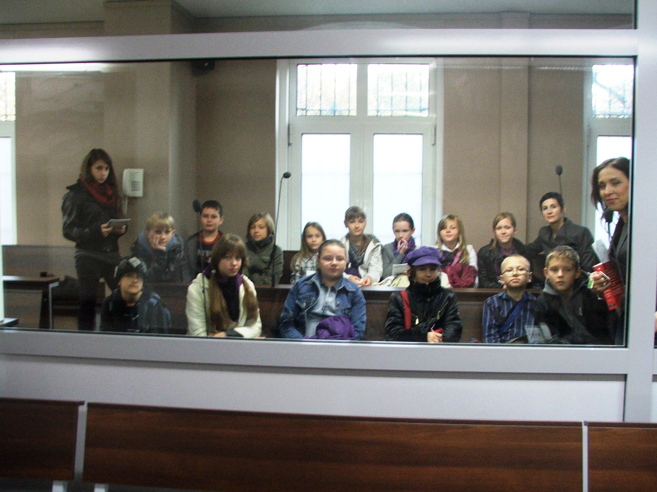
Bardzo zaciekawiła nas specjalna sala rozpraw - NR 9. Jest to taka „ szklana klatka”, która jest wyposażona w szyby kuloodporne. Wszystko po to, by nikt nie mógł „odbić” oskarżonego. Tu odbywają się rozprawy z udziałem naprawdę groźnych osób, nawet z całego kraju. Rozprawa odbywa się przez mikrofony, bo oskarżeni siedzą w „szklanej pułapce”.

Obejrzeliśmy także „błękitny pokój”. To takie specjalne pomieszczenie z lustrami weneckimi, w którym można przesłuchiwać dzieci.

Kulminacyjnym punktem naszej wyprawy było uczestniczenie w prawdziwej rozprawie sądowej. Stół sędziowski znajdował się na środku sali, prokurator po prawej stronie sędziego, a oskarżony i jego obrońca, po lewej. Z boku siedział także protokolant, który zapisywał wszystko, co miało miejsce na sali rozpraw. Bezpośrednio przed stołem sędziowskim znajduje się barierka do przesłuchiwania świadków.

Pani Ewa Kosowska – Korniak poinformowała nas, że rozprawy w polskim sadownictwie są jawne i każdy może je obserwować. Jednakże są rozprawy, które wyłączono z jawności, na przykład sprawy rozwodowe. Ta rozprawa została wybrana w sposób nieprzypadkowy! Chodziło o to, by uczniowie się nie przestraszyli, ale wynieśli z niej naukę i wyciągnęli właściwe wnioski.

Na nasz udział w rozprawie wyraził specjalną zgodę sędzia, który tej rozprawie przewodniczył.
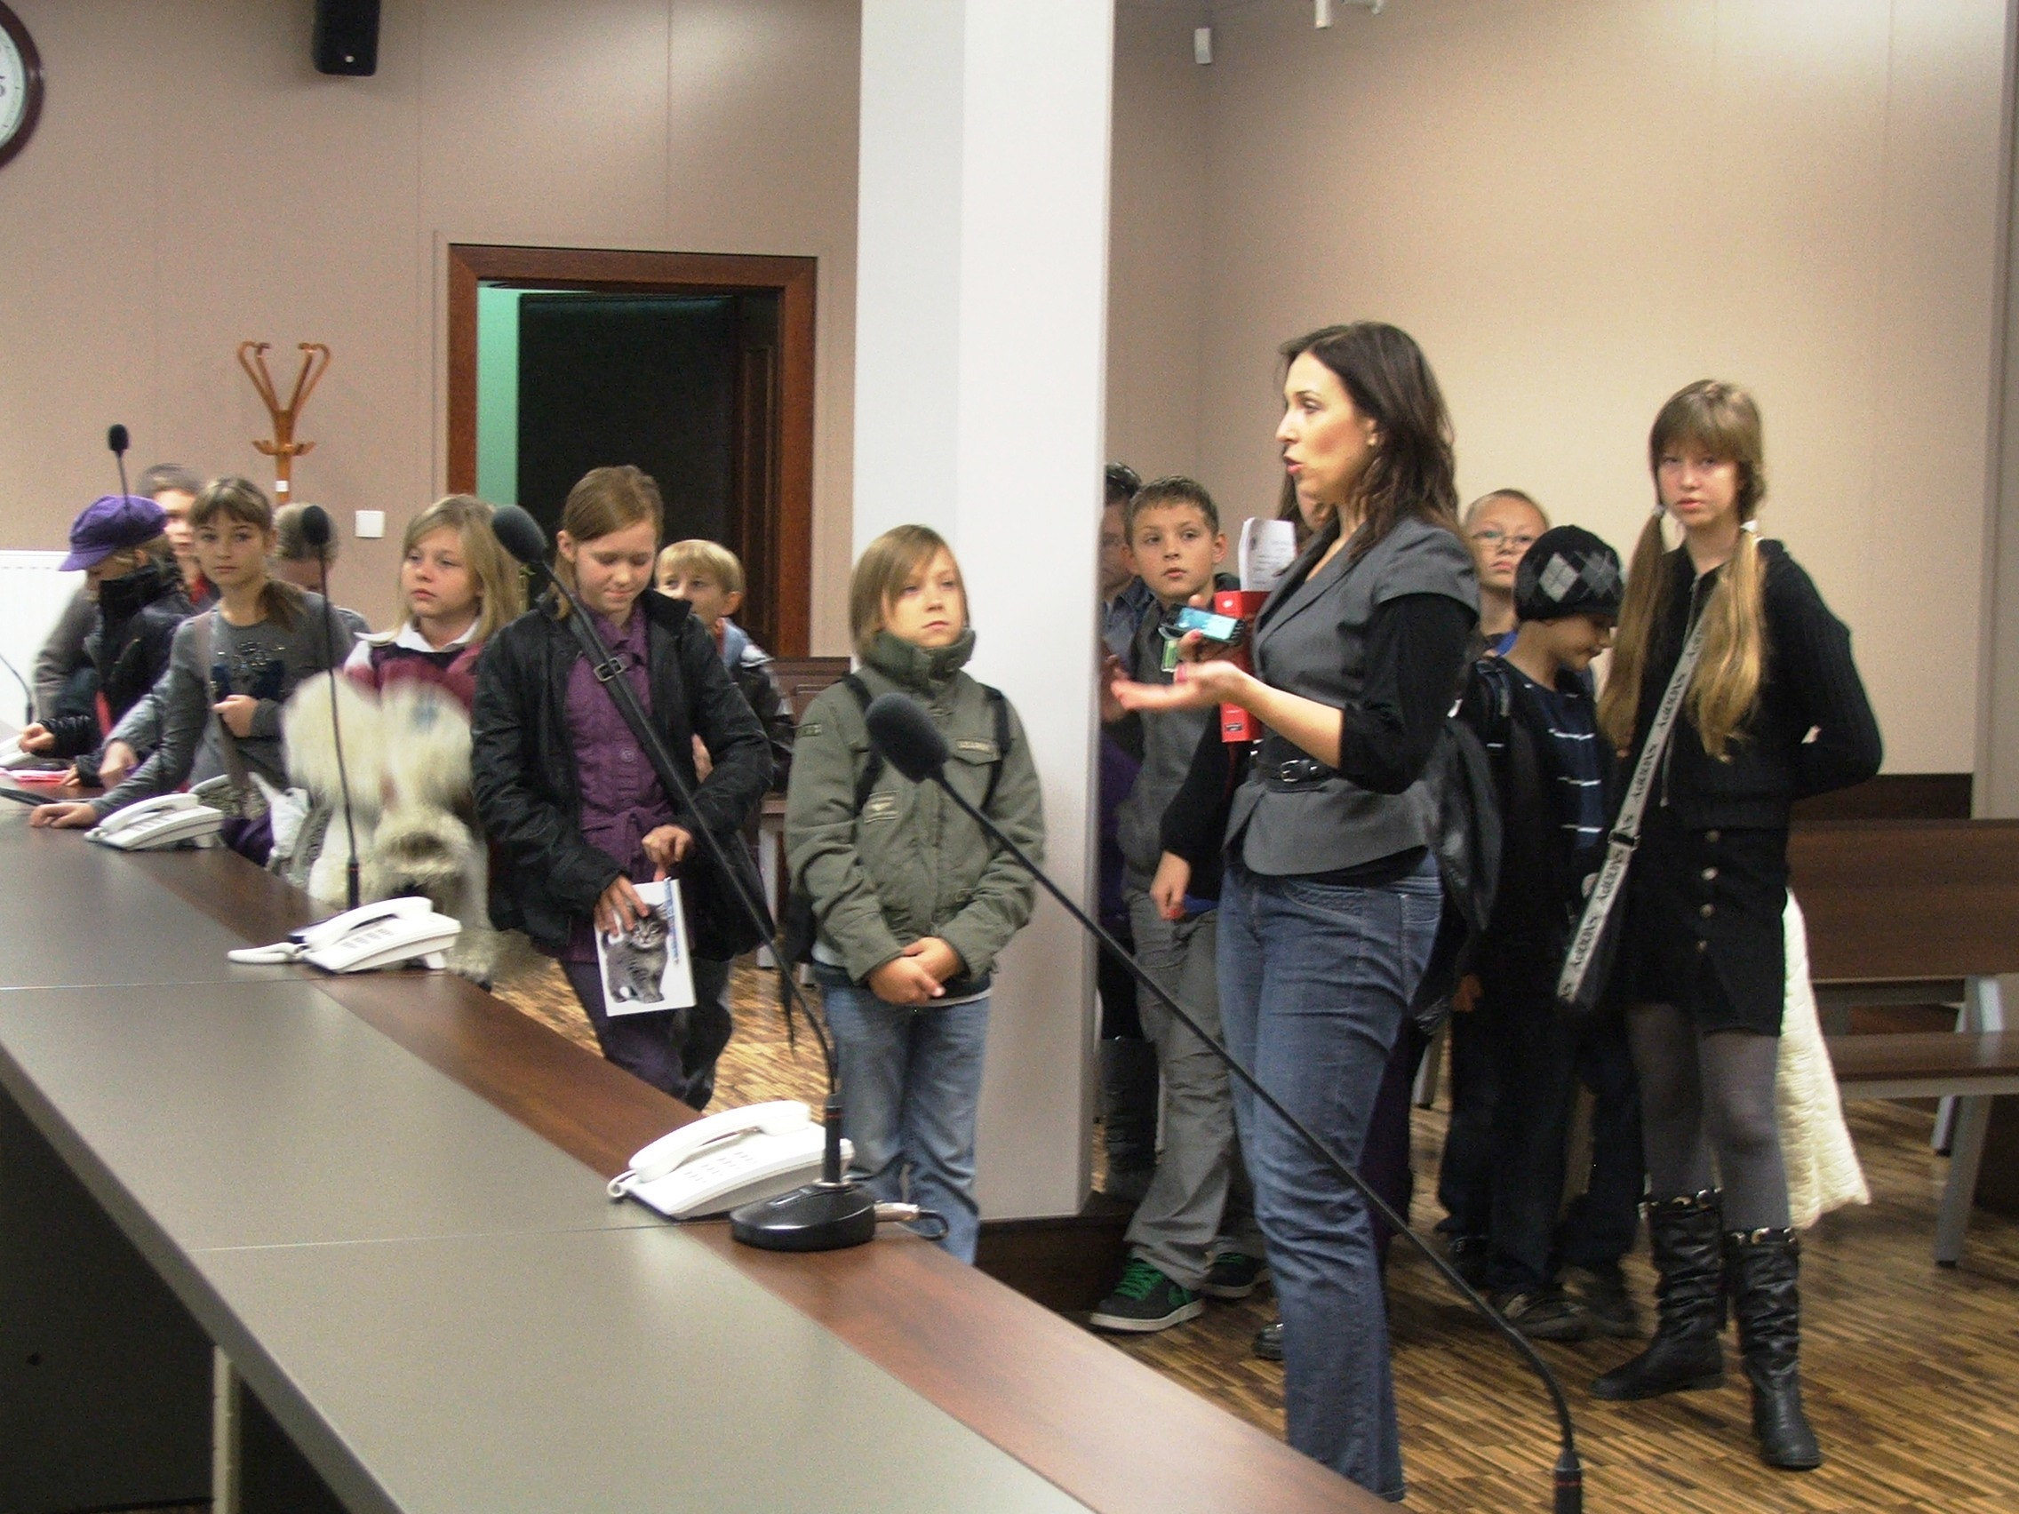

Najpierw dokładnie wypytał panią Świercz o cel naszej wizyty w sądzie i na tej rozprawie. Po wyjaśnieniach pan sędzia Robert Mietelski poinstruował naszą grupę, jak należy zachować się na sali sądowej podczas rozprawy. Nie wolno się śmiać i wygłupiać, trzeba zachować powagę. Opowiedział też o swojej pracy i o rozprawie, w której mieliśmy uczestniczyć. Bardzo przejęliśmy się słowami pana Sędziego, staraliśmy się zachowywać nienagannie. Z uwagą patrzyliśmy na to, co się działo.
Oskarżonego wprowadzono na salę sadową w kajdanach na rękach i nogach. Był to młody chłopak, który się upił i nożem chciał zmusić innego pana, żeby mu oddał … 2 złote. Takie „usiłowanie dokonania rozboju z użyciem niebezpiecznego narzędzia jest zagrożone karą od 3 lat do 15 lat więzienia”. Na rozprawie były mowy końcowe oskarżyciela, który argumentował za surowa karą dla oskarżonego oraz obrońcy, który przekonywał sąd do wymierzenia łagodnego wyroku. Sędzia zapowiedział, że wyrok zapadnie na następnej rozprawie.
Na zakończenie pan sędzia Robert Mietelski z ogromną życzliwością udzielił uczniom cennych wskazówek, przestrzegł nas abyśmy nie pili alkoholu, a w szczególności nie brali do ust narkotyków. Powiedział, że już nie raz spotkał się z ludzkimi dramatami bardzo młodych ludzi, których na ławę oskarżonych zaprowadziły narkotyki. Życzył nam, abyśmy nigdy nie musieli być na sali sądowej w roli osób oskarżonych o niegodny czyn.
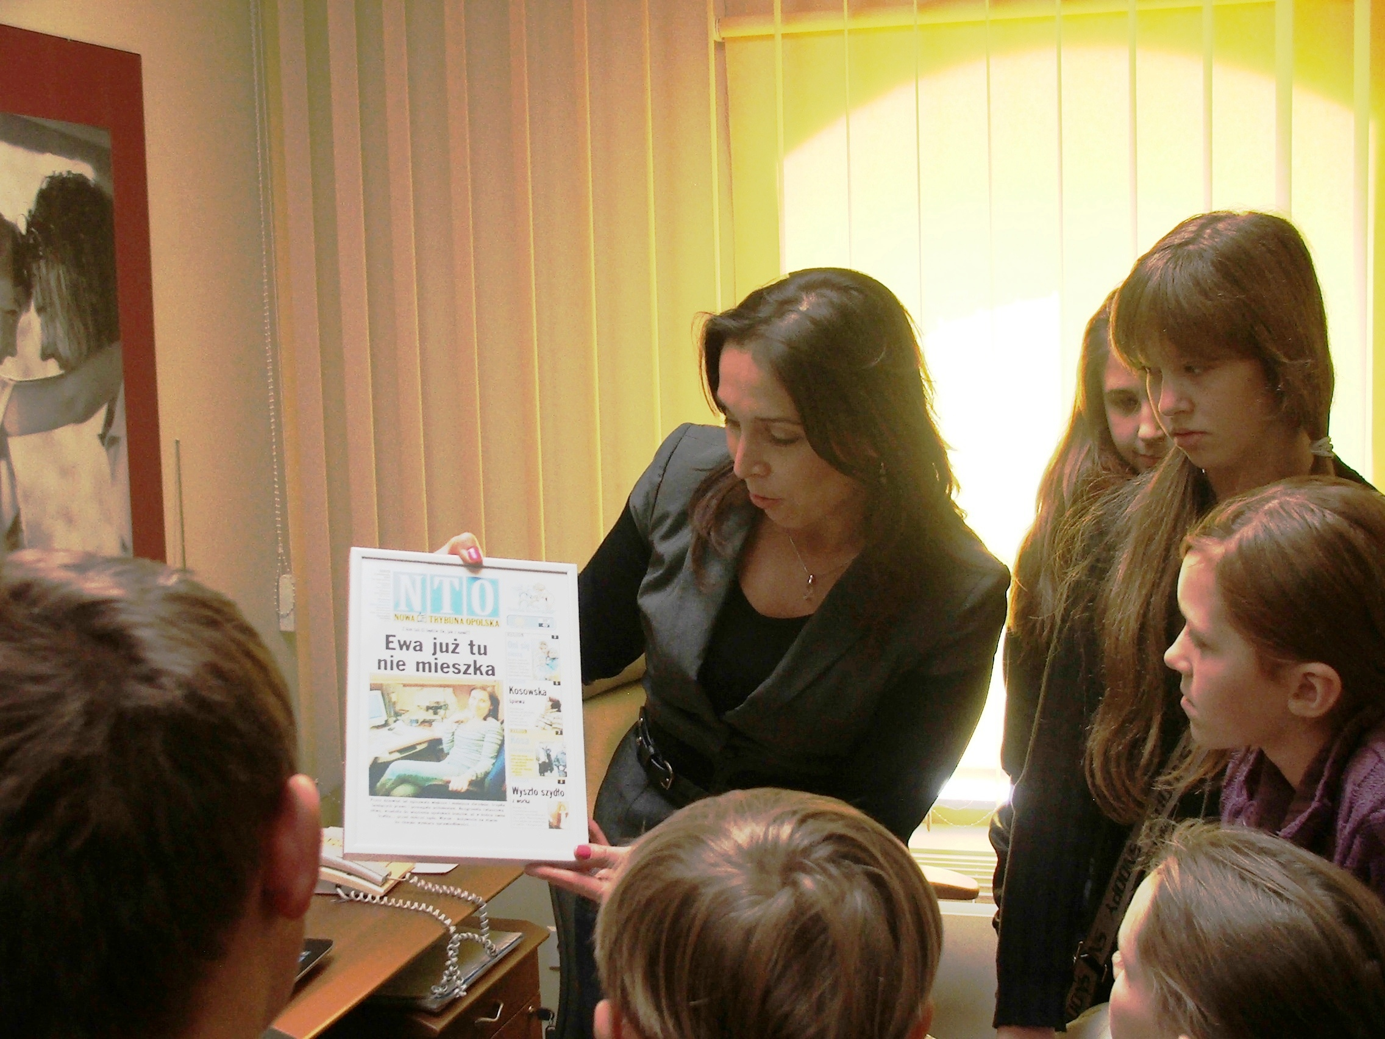

Ta wycieczka wzbudziła nasze ogromne emocje, pozostawiła w nas niezapomniane wrażenie. Mamy nadzieję, że nie tylko my, ale wszyscy uczniowie wezmą sobie do serca przestrogi pana sędziego Mietelskiego. I teraz, i w dorosłym życiu!

Jakub Korniak, Julia Gryc, Martyna Adamiec, Wanessa Opiela, Julek Zieliński, Cezary Rogowski pod opieką pani Grażyny Świercz
Uczniowie Kółka dziennikarskiego wraz z opiekunką panią Grażyną Świercz składają
SERDECZNE PODZIĘKOWANIA

ROBERTOWI MIETELSKIEMU SĘDZIEMU SĄDU OKRĘGOWEGO W OPOLU

za życzliwość, wsparcie naszych działań i cenne rady!

Humor, HUMOR, HUMOR, HUMOR, HUMOR, HUMOR, HUMOR , HUMOR
Nauczycielka pyta Jasia:
- Jasiu, która rzeka jest dłuższa – Missisipi czy Ren?
- Missisipi, proszę pani! – zdecydowanie odpowiada Jasio.
- Dobrze! A może wiesz o ile? – dalej pyta pani.
- Pewnie, że wiem! O 6 liter!
…………………………………………………………………………………………….
Nauczyciel wyjaśnia dzieciom:
- Ciepło powoduje powiększanie się rzeczy, a zimno powoduje kurczenie się. Czy ktoś może podać jakiś przykład?
Zgłasza się Jasio.
- to proste! W lecie wakacje trwają dwa miesiące, a w zimie tylko dwa tygodnie!
………………………………………………………………………………………………….
W szkole pani pyta pierwszaków:
- Ile jest 2+1 ?
- Trzy! – radośnie krzyczy Jasiu.
- Wspaniale Jasiu! – chwali pani. – W nagrodę dostaniesz trzy cukierki.
- Jaka szkoda, że nie powiedziałem dziewięć- ciężko wzdycha Jaś.

----STOPKA REDAKCYJNA---------------------------------------------------------------------------------------

Gazetka uczniowska ,,KLEKS SZKOLNY”
REDAKTOR NACZELNY: Camilla Sowa
ZASTĘPCA REDAKTORA NACZELNEGO: Sabina Jasiniak
SEKRETARZE REDAKCJI: Kacper Dorawa, Tomek Paliwoda, Cezary Rogowski

SZEFOWIE DZIAŁÓW: Dział sportowy : Julian Zieliński , Dział mody : Julka Tybulczyk , Dział „Z życia szkoły” : Marta Mateja , Dział rozrywki : Wanessa Opiela, Dział „Od deski do deski. Polecamy”: Martyna Adamiec .

SZEF DZIAŁU INFORMATYCZNEGO: Jakub Korniak

DZIENNIKARZE: Camilla Sowa, Sabina Jasiniak, Martyna Adamiec, Marta Mateja, Wanessa Opiela, Szymon Koloch, Julian Zieliński, Tomasz Paliwoda, Kacper Dorawa, Cezary Rogowski, Julia Tybulczyk, Natalia Dziobek, Julia Gryc, Michela Wochlik, Jakub Korniak.

Adres kontaktowy:
PSP nr 1 w Ozimku
ul. Częstochowska 26
46-040 Ozimek

telefon: (077) 4651 919
e-mail redakcji: psp1ozimek@gmail.com

FOTKI: pani Grażyna Świercz,
Cezary Rogowski, Julian Zieliński

OPIEKA NAUCZYCIELSKA:
Grażyna Świercz

Kupon konkursowy ZAGADKA NR 8 :
Jak wygląda toga sędziego?
Odpowiedź:……………………………………………………………………………………..
……………………………………………………………………………………………………
Imię i nazwisko klasa
………………………………………………………………………………………………………
Odpowiedzi na pytanie wyłącznie na wyciętych z gazetki kuponach konkursowych prosimy składać w bibliotece szkolnej do dnia 15 GRUDNIA 2011r. !

